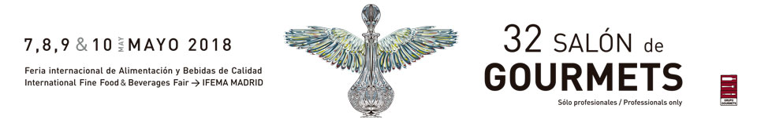

Estrellas culinarias en
el 32 Salón de Gourmets

Si los más de 40.000 productos son los protagonistas del Salón de Gourmets, las 1.300 novedades presentadas en la 25 Exposición de Nuevos Productos, son la base sustancial del 8 Show Cooking / Gourmets (pabellón 4 / 4C70).
Para celebrar esta mediática actividad, que tiene como ingredientes fundamentales las últimas tendencias gastronómicas, se contará con chefs de reconocido prestigio quienes elaborarán sabrosas recetas para demostrar la versatilidad de los alimentos.
En paralelo a los Show Cookings que llevarán a cabo los expositores y las propietarias de la librería gastronómica A Punto, Sara Cucala y Ana Lorente, la ONG Gastronomía Solidaria contará con mediáticos cocineros para las clases magistrales que realizarán en el pabellón 4 (stand 4J08). El objetivo de esta asociación, sin ánimo de lucro, es la integración socio-laboral de colectivos en riesgo de exclusión a través de actividades relacionadas con la gastronomía.
El programa del 8 Show Cooking Gourmets y Gastronomía Solidaria es:
Lunes 7 de mayo
11:00 a 12:30 horas (stand 4C70), A Punto organiza "La alta cocina con sabores del mundo" a cargo del chef Miguel de la Fuente (Hotel Intercontinental)
12:00 a 13:00 horas (stand 4J08), la concursante de Top Chef Rebeca Hernández (La Berenjena) ‘Da la lata’ con Sergio Hernández (Latasia y Taramara)
De 14:00 a 15:00 horas (stand 4J08), Carmen Carro (Taberna Pedraza) confesará sus trucos para preparar su famosa tortilla de Betanzos junto al famoso cocinero Pepe Rodríguez (El Bohío)
15:30 a 16:30 (stand 4C70), “Sabores del sur con Sabor a Málaga” con Benito Gómez (Restaurante Bardal. Ronda) y Sergio Garrido (Hotel Vincci Posada del Patio. Málaga)
16:00 a 17:00 horas (stand 4J08), Pilar Rodríguez (Restaurante Urrechu) se centrará en la sumillería
17:00 a 18:30 (stand 4C70), Miguel Torres Maczassek dirigirá la "Cata de variedades ancestrales de la Familia Torres" una degustación de 7 referencias, junto a los dos Master of Wine, Andreas Kubach y Fernando Mora
Martes, 8 de mayo
12:00 a 13:00 horas (stand 4J08), los chefs Myriam Hernández (La Casa del Pregonero) y Joaquín Felipe (Florida Retiro) serán los encargados del Show Cooking con Salmón de Alaska y ostras Louis
13:00 a 14:30 (stand 4C70), Almazaras de la Subbética presentará sus productos
14:00 a 15:00 horas (stand 4J08), Aurelio Morales (Restaurante Cebo) cocinará en directo junto a Chema de Isidro (presidente Gastronomía Solidaria)
15:00 a 16:30 (stand 4C70), el chef Alessandro Cresta dirige la cata de Italia: “Mó Better Food interpreta Fior D'italia Camara De Comercio Italiana”
16:00 a 17:00 horas (stand 4J08), Paco Patón y Beatriz García del Pino (Hotel Urban y Restaurante Cebo) se encargarán de la sumillería
17:00 a 18:30 (stand 4C70), la Escuela de Cocina A Punto presenta ‘La transmedia en la cocina’ un show cooking dirigido por la periodista Sara Cucala, el chef José Luque (hotel Palace) y el equipo de cocina A Punto
Miércoles, 9 de mayo
12:00 a 13:00 horas (stand 4J08), Sacha Hormaechea (La Botillería de Sacha) y Jesús Almagro (Mesteño) cocinarán juntos en el show cooking ‘Escabeches por un mundo mejor’
13:00 a 14:00 (stand 4C70), se presentarán los ‘mejores aceites Denominación de Origen Sierra de Segura’
14:00 a 15:00 horas (stand 4J08), acudirán al stand de Gastronomía Solidaria Bárbara Buenache (Canal Cocina) y José Rayas (ACYRE)
14:30 a 16:00 horas (stand 4C70), A Punto presenta ‘Los picantes en la cocina’
16:00 a 17:00 horas (stand 4J08), cerrarán la jornada los sumilleres Javier Gila y Custodio Zamarra
Jueves, 10 de mayo
11:00 a 12:00 horas (stand 4C70), Show Cooking "El arte de armonizar ¿cómo conseguir la sonrisa permanente en la mesa?"
12:00 a 13:00 horas (stand 4J08), procedentes de Canal Cocina apoyarán a la ONG Sergio Fernández y Julius
14:00 a 15:00 horas (stand 4J08), será el turno de las demostraciones a cargo de Juan Pozuelo y Roberto Hernández (Latasia y Taramara)
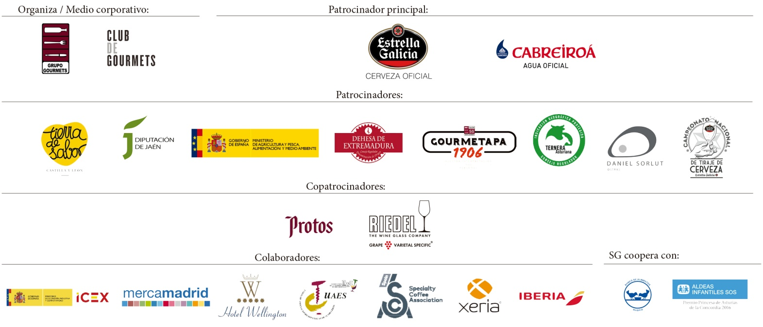
16:00-17:00 horas (stand 4J08), se despedirán a los colaboradores y presentarán su Vino Solidario.

